16.04.2021 r.

klasa – II tl, nauczyciel – Arkadiusz Załęski, przedmiot – gospodarka magazynowa, temat – Metody dynamiczne ustalania wielkości dostaw

Drodzy uczniowie!

Proszę zapoznać się z zamieszczoną poniżej notatką. Proszę przepisać notatkę do zeszytu (ewentualnie wydrukować i wkleić). W przypadku pytań proszę kontaktować się ze mną za pomocą adresu e-mail: minorsam@interia.pl .

Pozdrawiam i życzę owocnej pracy. Arkadiusz Załęski.

Metody dynamiczne wymagają stałego kalkulowania potrzeb oraz obliczania wielkości zamówień lub wybranych kosztów logistycznych. Wśród tych metod wymienia się:
- metodę „partia na partię”,
- obliczeniowy stały cykl dostaw,
- najniższy łączny koszt,
- algorytm Wagnera–Withina.

Metoda „partia na partię” (ang. lot for lot – L4L) to metoda, zgodnie z którą planowana wartość (liczba) zamówień jest równa wartości zapotrzebowania netto przypadającej na dany okres (obliczonej np. na podstawie doświadczeń). Nie uwzględnia dodatkowych zapasów, które mogłyby oczekiwać w magazynie. Wymaga natomiast ciągłego monitorowania poszczególnych okresów jako punktów odniesienia. Mottem tej metody jest: just-in-time.

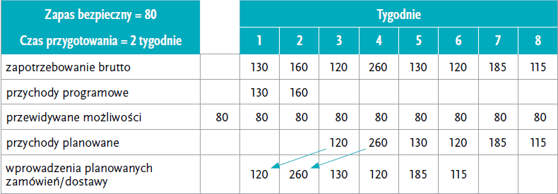
Przykład zastosowania metody „partia na partię”

Etapy postępowania:
- określenie wielkości dostaw w poszczególnych okresach,
- określenie kosztów w poszczególnych jednostkach terminowania,
- obliczenie kosztów całkowitych dla całego planowanego okresu.

Obliczeniowy stały cykl dostaw (ang. period order – POQ) to metoda wykorzystująca średnią ekonomiczną wielkość zamówienia dla zużycia w danym okresie. Dzięki wykorzystaniu stałego cyklu zamawiania w połączeniu z metodą ekonomicznej wielkości zamówienia możliwe staje się skuteczne obniżenie kosztów utrzymania zapasów.

Etapy postępowania:
- obliczenie wielkości dostaw,
- określenie terminów dostaw,
- obliczenie ilości zapasu dysponowanego,
- obliczenie kosztów utrzymania zapasów i kosztów dostawy w poszczególnych jednostkach,
- obliczenie kosztów całkowitych,
- obliczenie średniego zapasu rzeczywistego magazynowego.

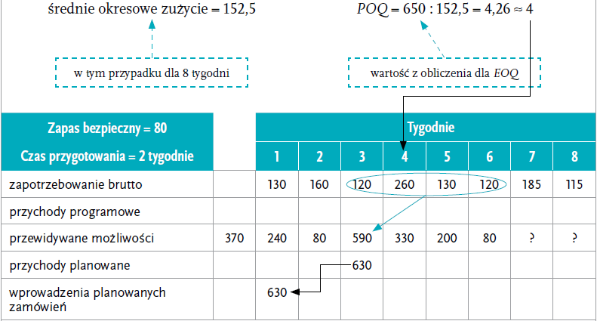
Przykład zastosowania metody POQ

Najniższy łączny koszt (ang. least unit cost – LTC) to metoda polegająca na wyszukiwaniu najkorzystniejszej liczby okresów do kumulacji zapotrzebowania w jednym zamówieniu. Przebiega w 5 etapach.
- Obliczenie kosztów łącznych dla jednego okresu, a następnie porównanie z kosztami obliczonymi dla dwóch okresów. Jeżeli dla dwóch okresów koszty są mniejsze, to oznacza, że wraz ze wzrostem wartości n (liczby okresów) koszty będą spadać.
- Zestawienie kosztów dla dwóch okresów z kosztami dla trzech okresów. Dopóki koszty dla kolejnych porównywanych zestawień okresów będą malały:
k2 > k3 → k3 > k4 → k4 > k5 → kn > km, będzie to oznaczać, że punkt minimalnych kosztów nie został osiągnięty.
- Zestawienie kosztu łącznego dla n okresów z kosztem zamówienia dla następnych n + 1 okresów. Jeżeli: kn < kn + 1 oznacza to, że punkt minimalny został przekroczony.
- Przyjęcie liczby n okresów oraz obliczenie skumulowanej wartości zamówienia dla pokrycia zapotrzebowania dla przyjętej liczby okresów. Wzór dla tej metody ma następującą postać:
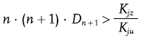
gdzie:
Kjz – koszt jednostkowy zamówienia,
Kju – koszt jednostkowy utrzymania / okres,
Dn+1 – zapotrzebowanie w okresie n + 1.
- Jeżeli nierówność jest nieprawdziwa, rozwiązaniem bardziej opłacalnym jest zamówienie dla n + 1 okresów – lewa strona wykresu poniżej. W przeciwnym przypadku, gdy koszty są niższe dla n okresów – prawa strona wykresu poniżej.
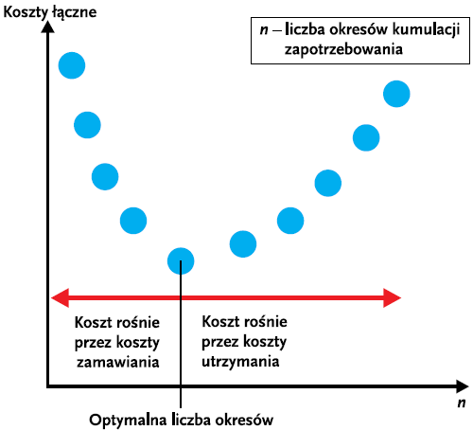
Metoda najniższych kosztów łącznych

